- اسم المعلم: محمد بن حميد الشعيلي
الصف: الثاني عشر | الوحدة: الثانية | عنوان الدرس/ الموضوع: من القيم القيادية

اليوم والتاريخ | الثلاثاء 5/10/2021م | الثلاثاء 5/10/2021م
الحصة | 4 | 7
الشعبة | 12/2 | 12/1
أرقام الأهداف/المخرجات | 1-5 | 1-5

التعلم القبلي/التمهيد/ المفاهيم | التمهيد/ من هو القائد ؟  المفاهيم/ القيادة، المصداقية، المسؤولية، الإيجابية.
الأهداف/ المخرجات التعليمية | الاستراتيجيات/طرق التدريس | آلية التنفيذ/ الأنشطة التدريبية/التعليمية | الوسائل ومصادر التعلم
يتوقع من الطالب أن:  1- يعرف مفهوم القيادة.  2- يعدد أهم القيم القيادية.  3- يستنتج أثر الإحساس بالمسؤولية على القيادة.  4- يطبق قيمة المصداقية في تعامله مع زملائه.  5- يحرص على قيمة الإيجابية في تعامله مع الآخرين. | ( ) الحوار والمناقشة.  ( ) العصف الذهني.  ( ) تنبأ، فسر، لاحظ، فسر  ( ) التعلم التعاوني.  ( ) شكل (7) المعرفي  ( ) القصة  ( ) الخرائط الذهنية.  ( ) تمثيل الأدوار.  ( ) التعلم بالأقران,  ( ) حل المشكلات.  - أخرى:  .......................................................... | - عصف ذهني حول بعض مفردات الواردة في الدرس.  - حل الأنشطة الواردة في الدرس.  - عصف ذهني عن أهمية المصداقية في القائد.  - عمل خرائط ذهنية لتوضيح الجزئيات.  - عرض الدرس في بوربوينت.  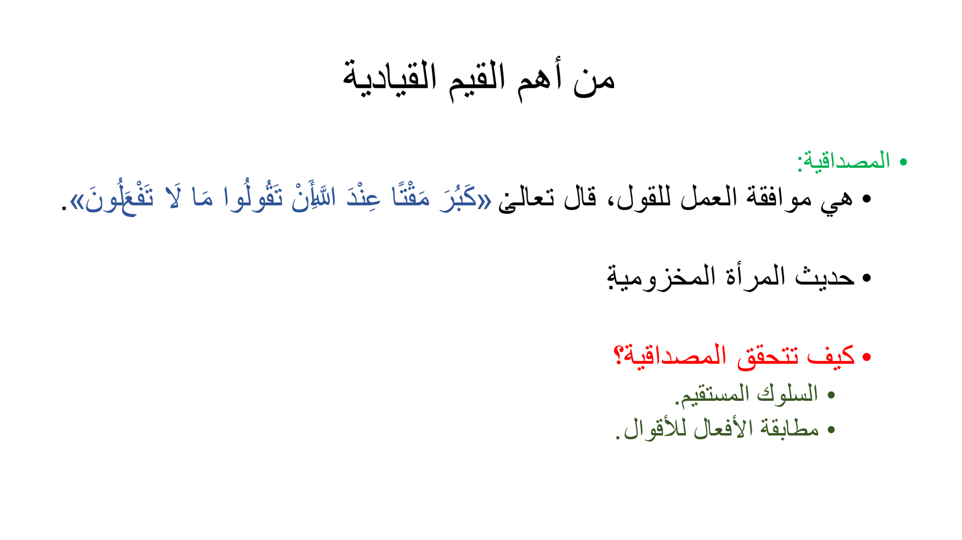 | - الكتاب المدرسي.  - الحاسب الآلي.  - الهاتف.

التقويم التكويني | نشاط إثرائي/ علاجي  تفريد التعليم | التقويم الختامي | الواجب المنزلي
1- عرف القيادة.  2- عرف القيادة في الإسلام.  3- أذكر أهم القيم التي ينبغي للقائد أن يتحلى بها.  3- عرف المصداقية.  5- قال تعالى: "كَبُرَ مَقْتًا عِندَ اللَّهِ أَن تَقُولُوا مَا لَا تَفْعَلُونَ" تدل هذه الآية على قيمة .................  6- حتى تتحقق المصداقية لابد ........، ..........  7- عرف المسؤولية؟  8- بين أهمية تحلي القائد بصفة المسؤولية.  9- عرف الإيجابية.  10- عدد ثلاثة من معوقات الإيجابية.  11- علل/ تقديم المصداقية على المسؤولية في القيم القيادية. | نشاط إثرائي :  - تحدث عن قيمة المصداقية في قيادة المجموعة.  نشاط علاجي :  - ما المقصود بمطابقة الفعل للقول؟ | 1- عرف مفهوم القيادة.  2- عدد أهم القيم القيادية.  3- استنتج أثر الإحساس بالمسؤولية على القيادة.  4- كيف تطبق قيمة المصداقية في تعاملك مع زملاءك.  5- بين أهمية وجود قيمة الإيجابية في تعاملك مع الآخرين. | - ما رأيك في القائد الذي لا يتحلى صفة المصداقية.  - ماذا تحتاج من القيم حتى تكون قائدًا ناجح؟
ملاحظات المعلم
يعتمد،، المعلم الأول يعتمد،،، المشرف التربوي

